|  |
| --- |
| **nestačí mít pravdu, je třeba mít i sílu** |

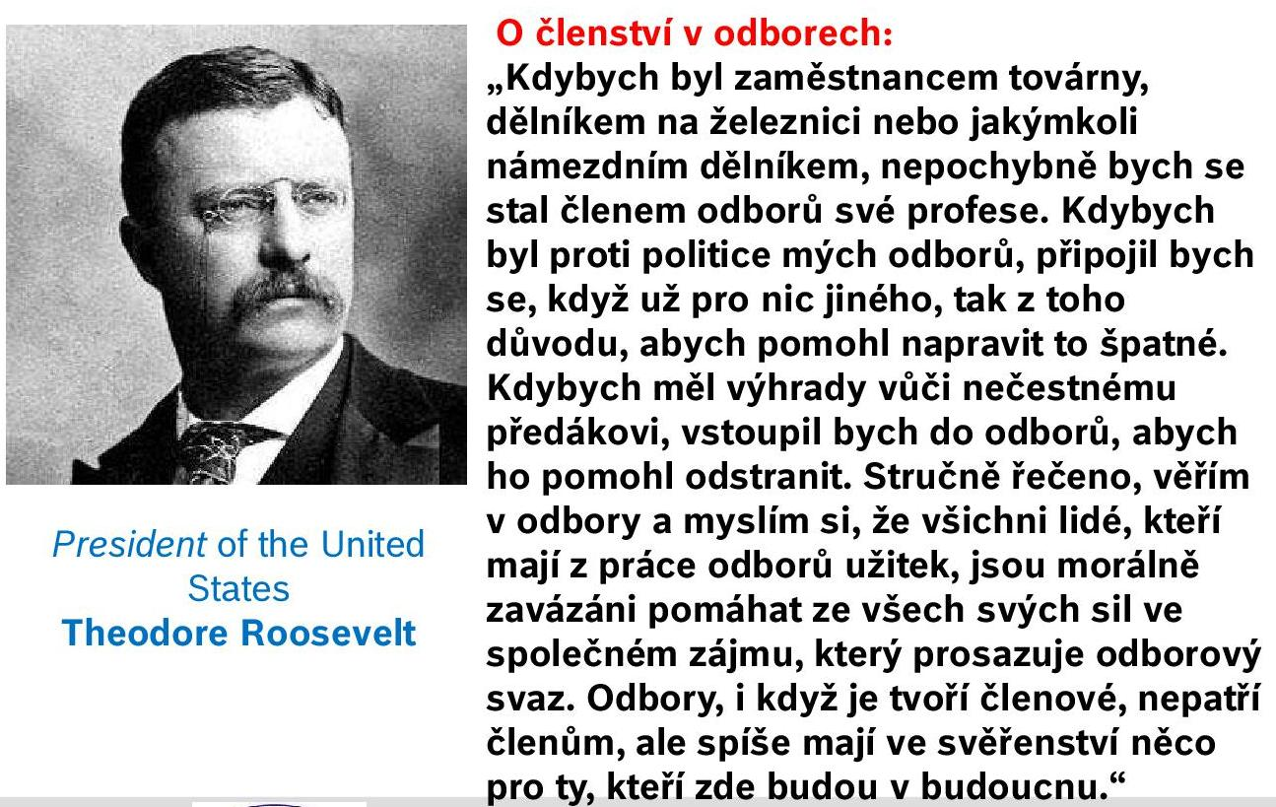



[www.odborybosch.cz](http://www.odborybosch.cz) 2014

|  |
| --- |
|  |
|  |

**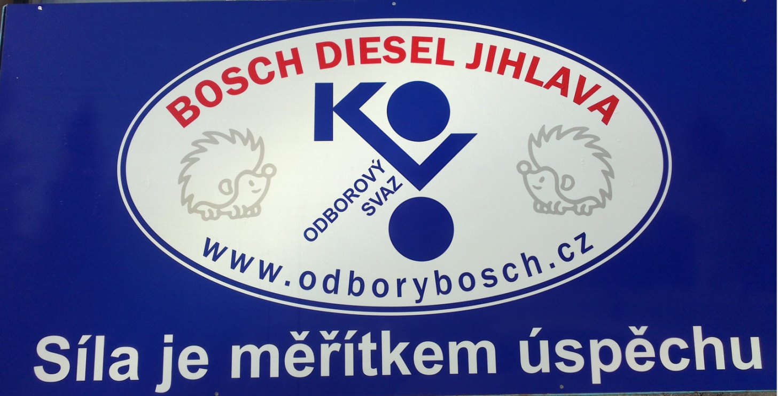 *Přihláška KOVO II***

***Odborový Svaz KOVO***

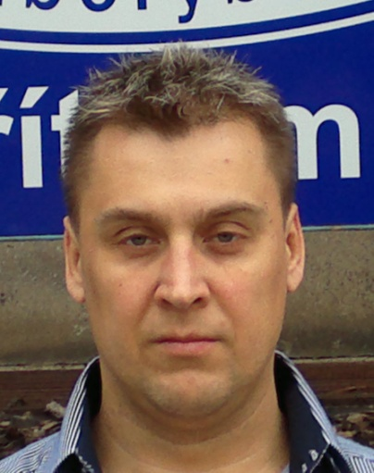

|  |
| --- |
|  |

|  |
| --- |
|  |

**příjmení : ..........................................................................................**

**jméno : ……………………………………………………………**

**e-mail: …….………………………………@..............................**

**titul : … os. číslo …………. středisko …………. .směna……**

**datum narození…………………………………………**

**adresa trvalého (přechodného) bydliště :**

**ulice:.............................………………………………………**

**město : ..............................................................PSČ : .................**

**telefon do bytu : .................................................**

**mobil :...............……….....**

**!! je nutné vyplnit data v rámečcích a podepsat se jako člen**

motto: pracovat v odborech, a to na jakékoli úrovni, je úděl. Úděl, který jsme si dobrovolně vybrali. Posláním odborů je být vždy v čele snažení za lepší podmínky těch, kteří prodávají svoji práci. Víme, že ocenění tohoto snažení přinese nikoli přítomnost, ale až historie, která je však v mnoha případech anonymní

***Souhlas zaměstnance s prováděním srážek ze mzdy k úhradě členských příspěvků Odborovému svazu KOVO***

**Člen OS KOVO (jméno)…………………………………..................................**

**narozen(a) - datum………………………………. ,os. číslo..........................**

**trvalý pobyt : …..................................................................................…………............………………………..**

**……………………………………………………………………………………………………**

zaměstnanec zaměstnavatele

* **BOSCH Powertrain s.r.o**., Pávov 121,586 01 Jihlava včetně zde působících agentur práce

výslovně souhlasí s prováděním srážek ze své mzdy nebo platu, náhrad mzdy nebo platu, odměny a dávek nemocenského u zaměstnavatele k úhradě členských příspěvků Odborovému svazu KOVO ve výši 1% ze své čisté mzdy nebo odměny nebo dávek nemocenského, a to počínaje měsícem

………………………………………2024

Jednotlivé měsíční srážky členských příspěvků budou zasílány zaměstnavatelem

II.ZO OS KOVO BOSCH Jihlava se sídlem Pávov 121,586 01 Jihlava IČ 75041073

(dále jen základní organizace OS KOVO)

na účet č. 1470522369/0800 vedený u peněžního ústavu České spořitelny as.

a to pravidelně měsíčně, vždy ke dni výplaty mzdy zaměstnance – člena. Strhávání příspěvku pokračuje i v případě, že člen přejde z agentury do kmenového stavu Bosch Powertrain Jihlava

Člen výslovně souhlasí s tím, aby zaměstnavatel základní organizaci OS KOVO sděloval informace o výši jeho čisté mzdy nebo odměny nebo dávek nemocenského.

Člen dále výslovně souhlasí se zpracováním osobních údajů podle zákona č. 101/2000 Sb., o ochraně osobních údajů obsažených v uvedeném evidenčním listu a souhlasu za účelem evidence člena v základní organizaci OS KOVO a OS KOVO a činností podle Stanov OS KOVO a vnitřních předpisů OS KOVO a základní organizace OS KOVO.

V ……………………... dne ………………..

…………………………………. ……………………………….. **člen (podpis)** základní organizace OS KOVO